«Утверждаю»
Директор муниципального казенного
учреждения муниципального
образования городской округ
город-курорт Сочи
Краснодарского края
«Центр развития молодежи»
_____________В.А. Елизова
«___»____________2026 год

ТВОРЧЕСКИЙ ОТЧЕТ
о проведении тренировок, выходов на скалы, соревнований по скалолазанию в городской черте и на природе

- ДАТА, ВРЕМЯ И МЕСТО ПРОВЕДЕНИЯ МЕРОПРИЯТИЯ:
Мероприятие проводилось в течении МЕСЯЦ_ПРОВЕДЕНИЯ 2026 года, по адресу: МЕСТО_ПРОВЕДЕНИЯ.
Время проведения мероприятия: ВРЕМЯ_ПРОВЕДЕНИЯ.
- ОБЩЕЕ КОЛИЧЕСТВО УЧАСТНИКОВ (КОМАНД), ВОЗРАСТНАЯ КАТЕГОРИЯ:
Общий охват КОЛИЧЕСТВО_ЛЮДЕЙ человек: из них 14_17 человек в возрасте от 14 до 17 лет, 18_29 человек в возрасте от 18 до 29 лет, 30_35 человек в возрасте от 30 до 35 лет.
- СОДЕРЖАНИЕ МЕРОПРИЯТИЯ:
СОДЕРЖАНИЕ_МЕРОПРИЯТИЯ
- ИНФОРМАЦИОННОЕ ОСВЕЩЕНИЕ МЕРОПРИЯТИЯ:
ССЫЛКА
- ФОТООТЧЕТ:

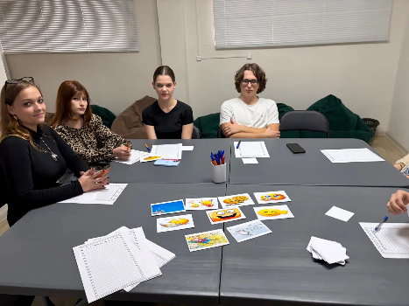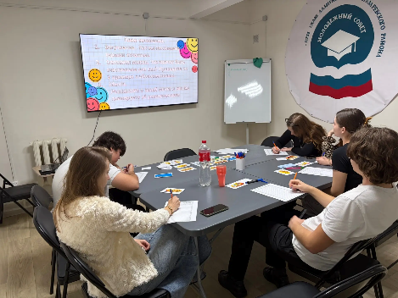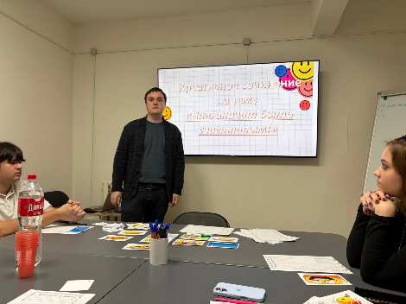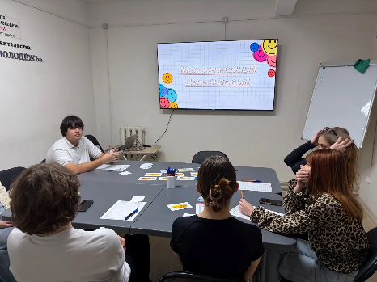

ДОЛЖНОСТЬ
отдела по реализации
досуговой занятости молодежи ________________ФИО

